Laporan Tugas

Modul 5

Nama :Hanief Abdul Aziz

NIM :L200160118

Kelas :D (?)

1. Fitur Update

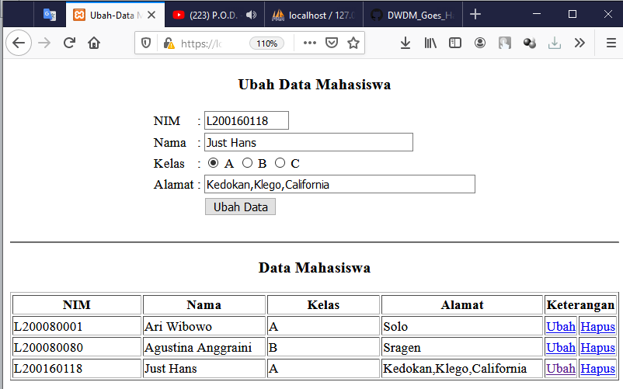

1. CRUD Barang dan Gudang

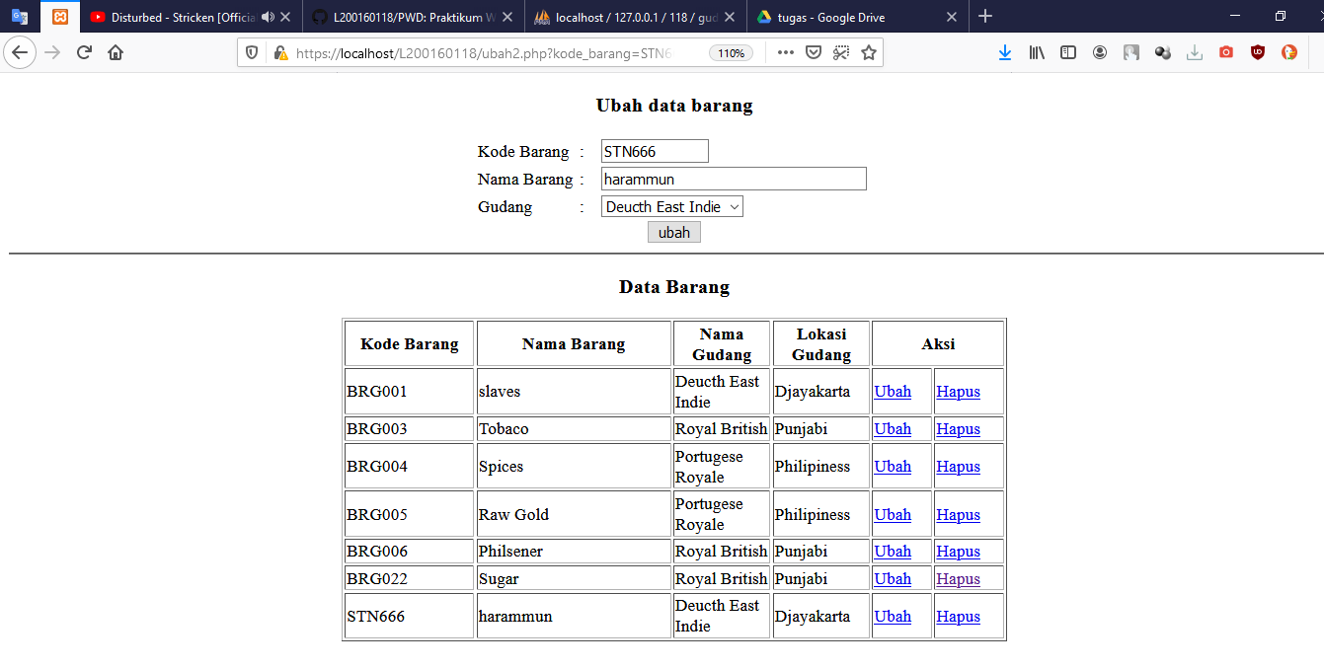

Updated

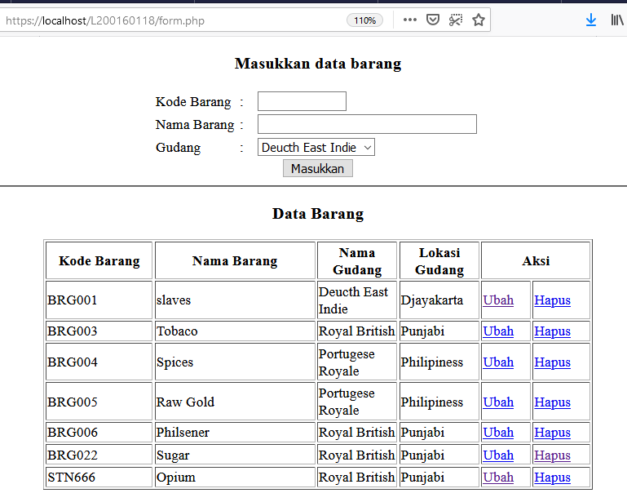

Delete

